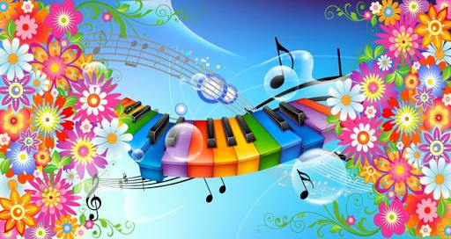
Консультация для родителей

Что такое арт-терапия?
У каждого свой ответ на этот вопрос.
Кто-то воспринимает арт-терапию как способ самопознания и самовыражения, новый метод в психологии личности.
Для других арт-терапия прежде всего творчество, погружение в процесс, возможность научиться делать что-то новое.
Арт-терапия позволяет обратиться к внутренним ресурсам, которые были до сих пор не востребованы.
Арт-терапия не случайно содержит в себе слово "терапия" - занятия творчеством успокаивают, отвлекают от круга надоевших мыслей, расслабляют и одновременно дают возможность сосредоточиться и собрать силы.
Арт-терапия развивает правое полушарие, интуицию и эмоциональный интеллект - поэтому, для многих это способ увеличить свою успешность и продуктивность.
Арт-терапия - прекрасный инструмент эмоциональной саморегуляции и управления настроением, что является залогом успешной профессиональной деятельности и самораелизации.

Взрослый человек и ребенок в процессе арт-терапии приобретают ценный опыт позитивных изменений. Результаты проведенной арт-терапии таковы:
• Создаёт положительный эмоциональный настрой.
• Облегчает процесс коммуникации со сверстниками, педагогами, взрослыми, а совместное участие в художественной деятельности способствует созданию отношений взаимного приятия, эмпатии.
• Развивает чувство внутреннего контроля.
• Способствует творческому самовыражению, развитию воображения. эстетического опыта.
• Повышает адаптационные способности человека. Снижает утомление, негативные эмоциональные состояния.
• Позволяет выстраивать отношения с ребёнком на основе любви и взаимной привязанности, и тем самым компенсировать их возможное отсутствие в социальной среде.
В самом начале своей жизни ребенок очень уязвим. Таким он остается долго. И если вовремя не найти способ подходящего отношения к нему, правильного подхода к детским потребностям и вопросам, то велика вероятность, что эта уязвимость, вместе с приобретенным в последствии искаженным восприятием окружения и разными проблемами психологического, личностного и социального характера, человек заберет с собой во взрослую жизнь, постепенно накапливая их. Именно по этой причине дети требуют более бережного отношения к себе. В своих начинаниях познания самого себя, окружающей среды и людей вокруг себя они часто сталкиваются с серьезными для себя трудностями, которые сопровождаются различными эмоциональными переживаниями. Эти переживания естественны для ребенка и без них невозможно познание. Чтобы помочь ребенку сохранить психическое здоровье, развиваться физически и психически, взрослые должны правильно и своевременно работать с эмоциональным состоянием ребенка – психологически поддерживать и укреплять эмоциональное здоровье.
Дефицит общения, может привести к тяжким последствиям в душевном развитии ребёнка. При этом дети воспринимают мир отношений в узком диапазоне минорных настроений: грусти, обиды, враждебности и страха. Они искажённо видят реальные отношения между людьми. Если ребёнку недостаёт любви, возникают так называемые «психические отклонения», трудности характера, дефекты личности вплоть до душевных заболеваний. Дефицит внимания приводит к агрессивному и асоциальному поведению ребёнка как способу компенсации недостатка признания и любви со стороны взрослых.
В арт-терапевтической работе нередко используется музыка и пение, движение и танец, драма, поэзия, сочинение историй и т.д. Родители и педагоги могут не владеть в полной мере навыками драматического искусства или музыкотерапии, однако включение их элементов в арттерапевтический процесс вполне допустимо.
Поскольку арт-терапия обеспечивается воздействием средствами искусства, её систематизация основывается прежде по видам искусства (музыка — музыкотерапия; изобразительное искусство - изотерапия, театр, образ — имаготерапия; литература, книга - библиотерапия; танец, движение - кинезитерапия).

Музыкотерапия - это лекарство, которое слушают. О том, что музыка способна изменить душевное и физическое состояние человека, знали ещё в Египте, Древней Греции, Китае и Индии. Но чтобы воздействие музыки на здоровье человека, в том числе и ребёнка, оказалось благотворным, а не отрицательным, не следует забывать и о причинах разрушительного влияния её на организм человека. К таким негативным явлением можно отнести чрезмерно долгое и громкое воздействие ритмическим звуковым потоком музыки, которое не соответствует жизненным ритмам (пульсу, дыханию, моторике движений) и возрасту. Например, длительное звучание композиций тяжёлого рока может вызвать у молодых слушателей состояние гипервозбуждения, агрессии. В качестве музыкального материала, можем предложить следующие произведения и сборники произведений:
- «Вальс» из балета из балета «Спящая красавица» (П.И.Чайковский), «Норвежский танец» (Э.Григ), «Турецкий марш» (В.Моцарт), «Полет шмеля» из оперы «Сказка о царе Салтане» (НЛ.Римский-Корсаков), «Полька - пиццикато» (И.и И.Штраусы), «К Элизе» (Л.Бетховен), «Неаполетанский танец» из балета «Лебединое озеро» П.И. Чайковского, «Итальянская полька» (С.В.Рахманинов), «Серенада» (Ф.Шуберт).
-. Сборник «Русские народные танцы» «Я с комариком плясала», «Ах, вы, сени, мои сени», «Березка» (хоровод), «Валенки», «Во саду ли в огороде», «Комаринская» (русская народная пляска), «Лебедушка (северный хоровод), «На горе-то калина», «Пойду ль я, выйду ль я», «Полянка», «Уральские самоцветы» (плясовая), «Яблонька».
-Уравновешиванию нервной системы способствуют также фонограмма леса, пение птиц, пьесы из цикла «Времена года» П.И.Чайковского, «Лунная соната» Л.Бетховена.
В настоящее время музыкотерапия является целым психокор-рекционным направлением (в медицине, психологии, педагогике). С помощью музыки осуществляется коррекция психоэмоционального состояния, а также социокультурное развитие детей (знакомство с жанром музыки, историей музыки и музыкальных инструментов разных народов, жизнью и творчеством композиторов).

Можно использовать следующие варианты упражнений:
1. Встать, закрыть глаза, прислушаться к себе. Какая-то часть вашего тела вам ближе всего, почувствуйте ее, а теперь попробуйте создать звук этой части тела. О чем он говорит...
2. У вас в руках дудочки. А теперь дудите в них, создавая музыку своего состояния. У каждого получится своя музыка.
3. Взять инструменты и попробовать сочинить музыку, соответствующую настроению. Инструменты: банки с водой и горохом, разные виды бумаги, деревянные и металлические ложки, колокольчики, расчески, резиновые шары, бусы. Сочинить музыку своего страха. Если свой страх можно нарисовать, спеть, продудеть, станцевать, то его можно уменьшить и избавиться от него.

Музыкотерапия для детей для детей 1-3 лет
Возраст после года – это время активного развития и познания мира. Иногда детская психика не в состоянии поспевать за получаемым опытом, что приводит к повышенной нервозности, агрессивности, задержке речевого или физического развития и т.н. «неуправляемости». В преодолении этих проблем поможет музыкальная терапия.

Терапевтическая игра «Понимаем своим эмоции».
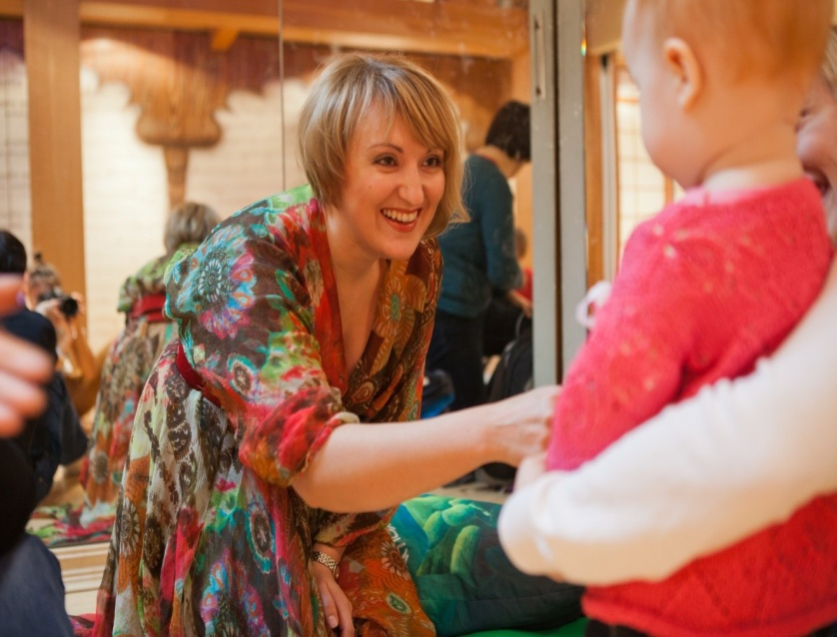
Чтобы научиться управлять своими эмоциями, необходимо сначала разобраться в них. Эта игра поможет ребёнку разобраться, что он чувствует, и как это отражается на нём самом и людях вокруг.
Заранее подобрать несколько музыкальных фрагментов, выражающих различные эмоции: радость, воодушевление («Ода к радости» Бетховен, «Триумфальный марш» из оперы Джузеппе Верди «Аида», «Праздничая увертюра» Шостакович, «Юмореска» Дворжак, «Вальс цветов» Чайковский), грусть («Ноктюрн соль-минор» и «Зимняя сказка» Шопен, «Свет луны» Дебюсси, «Грёзы» Шуман, «Song from the Secret Garden»группы Secret Garden, «Грустный вальс» Сибелиус), злость, агрессия («Баба Яга» Чайковский, «Шторм» Вивальди), страх («Ночь на лысой горе» Мусоргский, «Плащ» Пуччини, «Итальянский концерт» Бах, «Смерть куклы» Чайковский, «Полёт валькирий» Вагнер).
Слушаем музыку вместе с ребёнком и вместе изображаем эмоции: радостно подпрыгиваем и кричим «Ура!», кружимся в танце, шипим и машем руками, словно злобные кошки, дерёмся подушками, сворачиваемся калачиком в испуге. Если ребёнок не знает, что именно и как делать, подайте ему пример. Старайтесь, чтобы движения были максимально эмоциональными и искренними.
По окончании каждой эмоции слушаем что-нибудь успокаивающее и умиротворяющее в течение 3-5 минут («Лунная соната» Бетховен, «Аве Мария» Шуберт, «Ноктюрн соль-минор» Шуман, «Утреннее расположение духа» Григ). Каждая эмоция прорабатывается 2-3 раза, не более одной эмоции за день.

Упражнения по музыкотерапии для детей дошкольного возраста
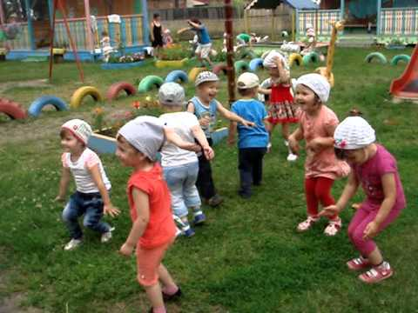
1. Ритмическая игра «Зоопарк».
Эта музыкальная гимнастика улучшает координацию движения и крупную моторику,
В качестве музыкального сопровождения используется «Карнавал животных» Сен-Санса. Когда включается музыка, ребёнку нужно движениями, мимикой и звуками изобразить соответствующее животное: бродит медленно и неспешно, как слон, «плывёт» по комнате, словно лебедь, рычит, как лев, прыгает, будто кенгуру.

2. Сказкотерапия под музыку.
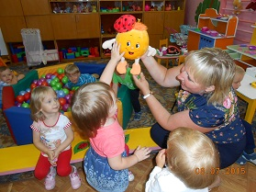
Придумайте или выберите готовую сказку, которая освещает нужный вам вопрос: взаимоотношения между братьями и сёстрами, непослушание, агрессия, ночные страхи. Подберите музыку, согласно преобладающим по сюжету эмоциям (см. терапевтическую игру «Понимаем свои эмоции»).
Разыграйте сказку вместе с ребёнком, стараясь выразить как можно больше смысла интонациями, движениями и мимикой, а не просто словами.

3.Арт-игра «Мы вместе».
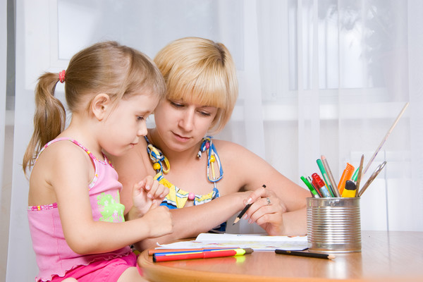
Такая игра учит концентрации внимания и сосредоточению, помогает понять сущность привязанности и справиться с разлукой и другими факторами стресса.
Включите музыку Гайдна или Шопена и предложите ребёнку нарисовать его семью и друзей. Затем соедините изображение самого ребёнка с близкими ему людьми тонкими линиями разных цветов. Объясните, что это линии любви и заботы, которые объединяют нас всех, где бы мы не были.
Сохраните рисунок на будущее – некоторые дети охотно носят его с собой даже в начальной школе, чтобы чувствовать себя увереннее.
4. Арт-игра «Смешной страх».
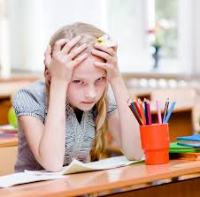
Помогает бороться с ночными страхами, фобиями, последствиями испуга.
Включите «Симфонию 40» Моцарта и предложите ребёнку нарисовать его страх, как если бы он был живым существом. Это может быть чудовище из-под кровати, страшный монстр или любой другой образ. Теперь смените музыку на «Шутка» Баха и дорисуйте пугающим рисункам что-то смешное: балетную пачку, забавный бантик, косички, несуразные очки или обувь. При желании, рисунок затем можно скомкать и выкинуть, либо сжечь.
Музыкальная терапия для детей – это доступное средство формирования психического и эмоционального здоровья сохранного ребёнка. Методы музтерапии разнообразны, так что каждый родитель может найти подходящие упражнения и игры для занятий дома. Но в случае детей с особенностями, лучше обращаться к специалисту.

